“青年之声·福建”宣传平台导读

操作步骤：注册→登录→发布实践日志

1．福建“青年之声”平台注册登录

输入网址：http：//\*\*\*.fj.qnzs.youth.cn，进入各高校“青年之声”V3.1云平台，点击右上角“请登录”。比如：福建师范大学“三下乡”社会实践队登录http：//fjnu.fj.qnzs.youth.cn。

（1）注册

　　根据页面提示用手机发送昵称到1069 0133 5235 6910 004，用户会收到含有“手机号+密码”的手机短信；该账号密码还可以同时登录即时通讯工具微邦，实现与专家的即时、私密的沟通交流。发送该短信不收信息费。（见下图）

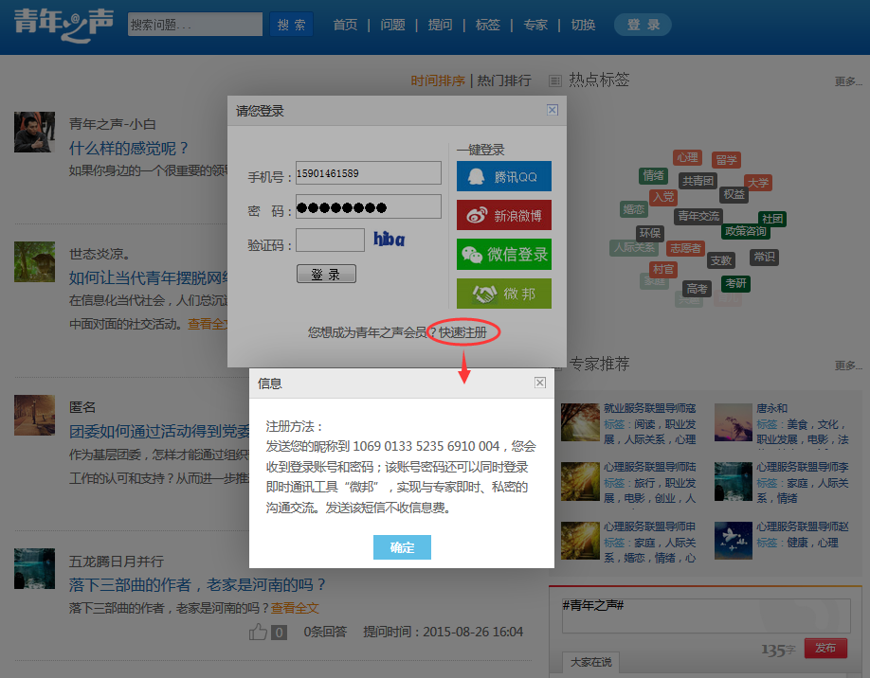

（2）登录

PC端登录：支持通过手机号注册用户、腾讯QQ号、新浪微博、微信账号、微邦账号五种账号的登录。

手机WAP端：暂时支持通过手机号注册用户、QQ号、新浪微博、微邦四种账号的登录。

微邦APP端：登录微邦APP即可在“发现”栏目中进入“青年之声”V3.1云平台。

1．提问

2．发布实践活动日志

进入各高校“青年之声”V3.1云平台，或切换至相应的所在组织进行提问。（详见下图）

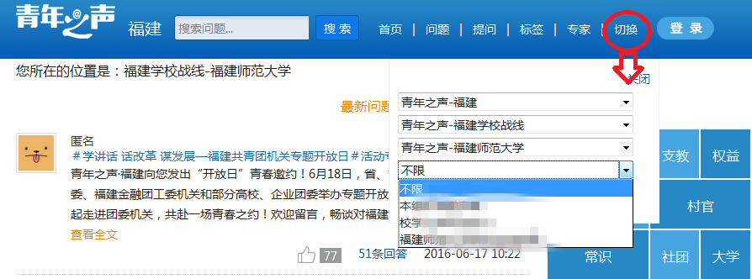

步骤：点击右上角【切换】→下拉菜单选取（见上图）→在第四个下拉框中选择相应的所在组织（例如福建师范大学教育学院）→点击【提问】（见下图）

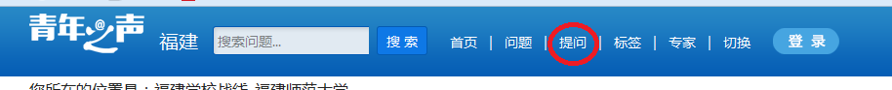

→进行提问（见下图）→跳出提问框。

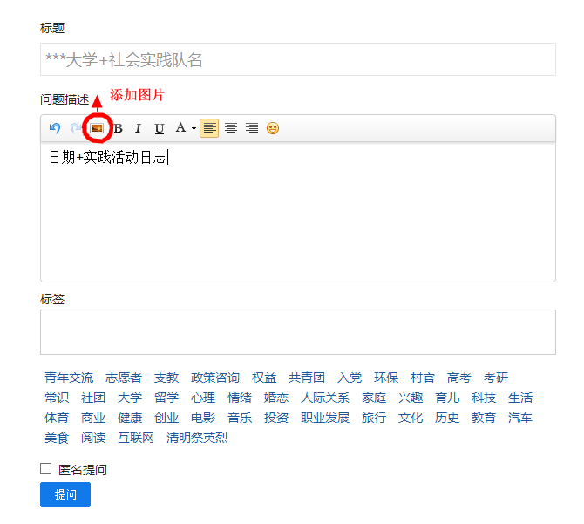

问题标题格式为：院校+实践队名；问题表述为：日期+实践活动日志，按“提交”按钮即可发布实践活动日志。实践活动日志要求工作内容、工作感悟、工作图片等。同时，把在工作中发现的问题、困难通过“青年之声”进行提问。

3．各高校安排15名以上“三下乡”活动问答专职专家进行轮值，在省级平台上回答有关“三下乡”活动问题。